- TEMA: ETKİLEŞİM

- BÖLÜM: Enerji
- BÖLÜM: Kimyasal Tepkimelerde Hız
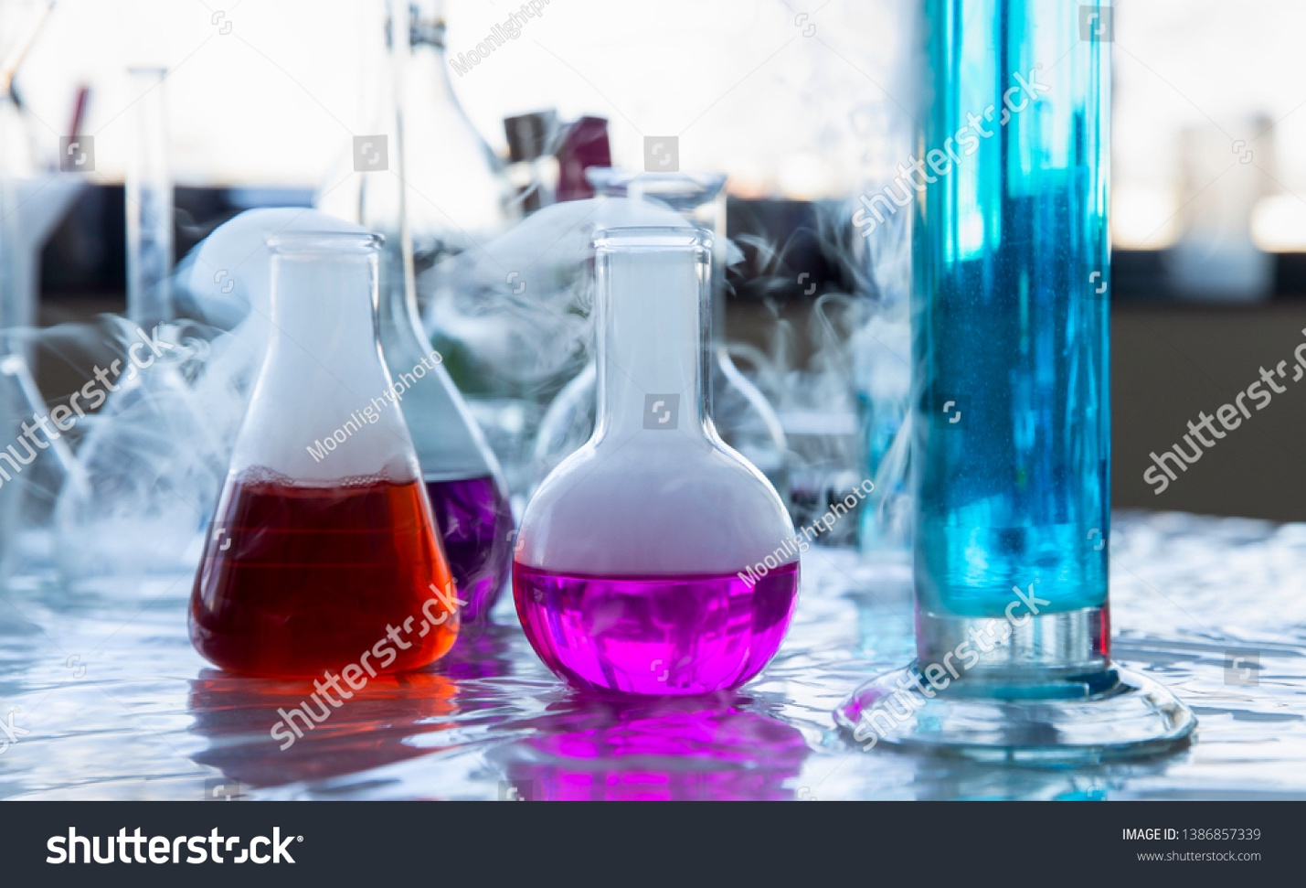
Shutter ID: 1386857339

Temanın Anahtar Kavramları

- Aktivasyon enerjisi
- Bağ enerjisi
- Çarpışma teorisi,
- Ekzotermik tepkime,
- Endotermik tepkime,
- Enerji,
- Entalpi,
- Hız sabiti,
- Katalizör,
- Ortalama tepkime hızı,
- Standart oluşum entalpisi,
- Tepkime derecesi,
- Tepkime entalpisi,
- Tepkime hızı

Bu Temada Neler Öğreneceksiniz?
- Bu temada fiziksel ve kimyasal olaylardaki enerji değişimine ilişkin deney yapacaksınız.
- Maddelerin enerji kaynağı olma potansiyellerine ilişkin hipotezler oluşturacaksınız.
- Bağ enerjileri temelinde tepkimelerin entalpi değişimine ilişkin tümevarımsal akıl yürüteceksiniz.
- Kimyasal tepkimelerin standart tepkime entalpilerini standart oluşum entalpi verilerini kullanarak tahmin edeceksiniz.
- Kimyasal tepkimelerin gerçekleşme şartlarını açıklamak için kanıt kullanacaksınız.
- Tepkime hızının zamanla değişimini bilimsel veriye dayalı tahmin edeceksiniz.
- Tepkime hızına etki eden faktörleri bilimsel sorgulayacaksınız.
- Kimyasal tepkimelerin hız denklemini bilimsel veriye dayalı tahmin edeceksiniz.

- BÖLÜM: Enerji

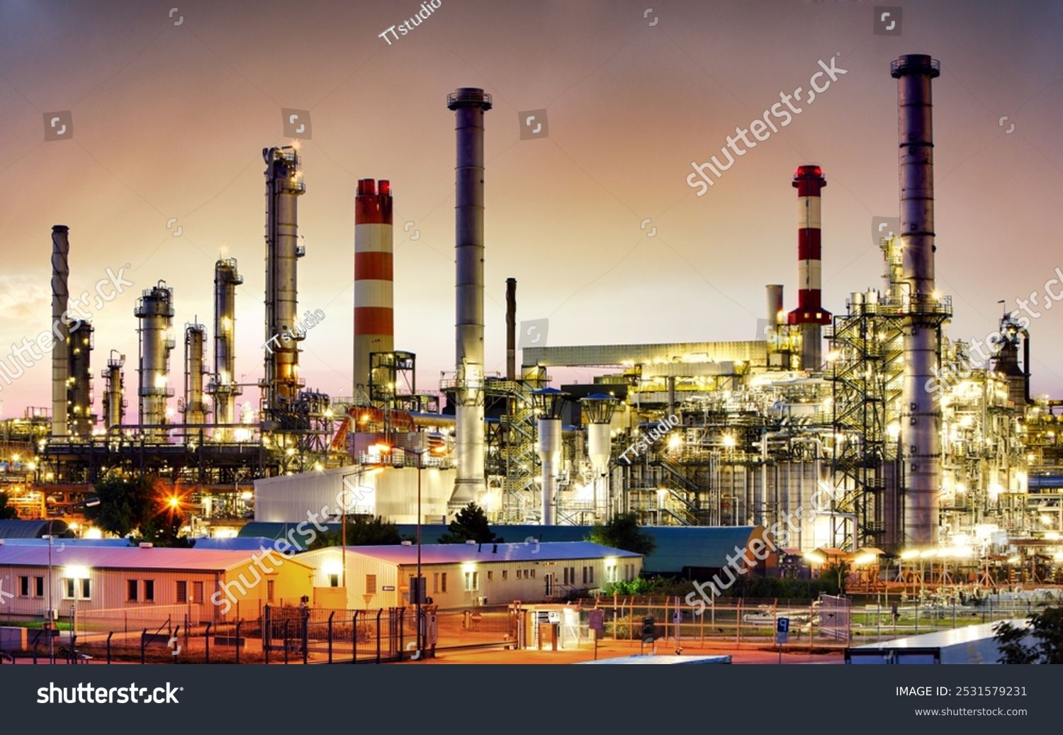
Shutter ID: 2531579231
Elektrik üretiminden ısınmaya, sanayiden ulaşıma kadar birçok alanda kullanılan enerjinin önemli bir bölümü fosil yakıtlardan sağlanmaktadır. Kömür, petrol ve doğal gaz gibi fosil yakıtlar, yüksek enerji içeriğine sahip maddelerdir. Bu yakıtların en önemli özelliği, oksijenle tepkimeye girdiklerinde büyük miktarda enerji açığa çıkarmalarıdır.
Fosil yakıtların kullanımı sırasında gerçekleşen temel kimyasal olay yanma tepkimesidir. Yanma tepkimelerinde yakıt, oksijenle tepkimeye girer ve genellikle karbondioksit (CO₂) ve su (H₂O) oluşur. Tepkime sırasında açığa çıkan enerji; ısıtma sistemlerinde ortamın ısınmasını sağlar, termik santrallerde ise su buharı üretimiyle türbinlerin dönmesine ve elektrik enerjisinin elde edilmesine katkı verir. Böylece yakıtlardaki kimyasal enerji, farklı enerji türlerine dönüşmüş olur.
Bu bölümde, kimyasal tepkimelerde enerjinin nasıl değiştiği, hangi maddelerin enerji kaynağı olma potansiyellerine sahip olduğunu inceleyeceksiniz. Kimyasal tepkimelerdeki enerji değişimi ile maddenin kimyasal yapısı arasındaki ilişkileri keşfedeceksiniz.
Düşün, Hatırla ve Hazırlan! 1.1.
NOT: Bu etkinlik tam bir sayfa olsun.

- Görsellerde verilen örnek olayları inceleyiniz.
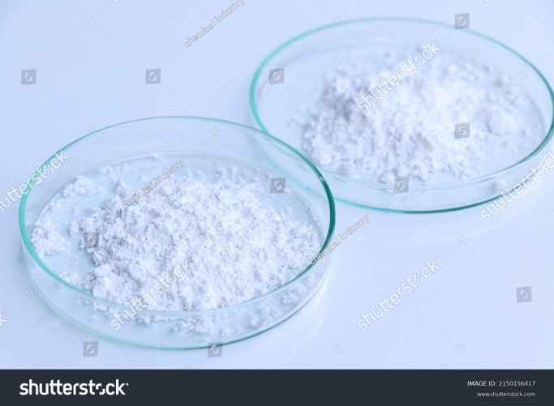
Shutter ID: 1291784536 Shutter ID: 2150156417
Çaydaki suyun buharlaşması Kireç taşının bozunması

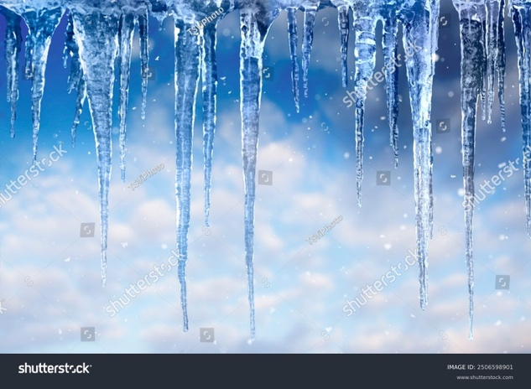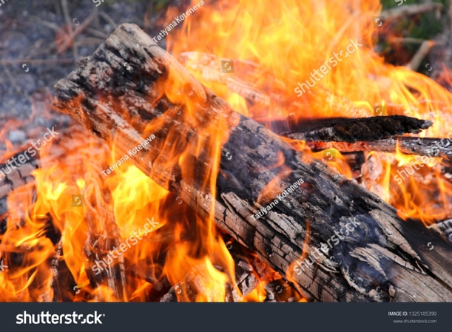
Shutter ID: 2506598901 Shutter ID: 1325105390
Suyun donması Odunun yanması

- Sınıflandırma gerekçelerinizi açıklayınız.
………………………………………………………………………………………………………………………………………………………………………………………………………………………………………………………………………………………………

- Yaptığınız sınıflandırmayı arkadaşlarınızınkiyle karşılaştırınız, benzerlik ve farklılıkların nedenini tartışınız.

………………………………………………………………………………………………………………………………………………………………………………………………………………………………………………………………………………

    - Tepkimelerde Meydana Gelen Enerji Değişimi

/*
Öğrencilere günlük hayatta karşılaştıkları bazı ekzotermik-endotermik fiziksel ve kimyasal tepkime örneklerine ait görsel materyal verilir. Fiziksel ya da kimyasal her olaya ısı değişiminin eşlik ettiği çıkarımına ulaşmalarına yardımcı olacak şekilde yönlendirici sorular sorulur. Öğrencilerden yakın çevrelerinde gerçekleşen fiziksel ve kimyasal olaylardan örnekler (yanma, erime vb.) seçmeleri istenir. Bu fiziksel ve kimyasal olaylarda gerçekleşen enerji değişimlerinin benzerlikleri ve farklılıkları hakkında düşüncelerini paylaşabilecekleri bir tartışma ortamı oluşturulur.
*/

Köprü Kurma Atölyesi 1.1.

- Görsellerde verilen örnek olayları inceleyiniz. Verilen fiziksel ve kimyasal olaylar sırasında gerçekleşen ısı değişimini ısı alan ya da ısı veren olarak sınıflandırarak boşluklara yazınız.

Shutter ID: 1291784536 Shutter ID: 2150156417
Çaydaki suyun buharlaşması Kireç taşının bozunması


Shutter ID: 2506598901 Shutter ID: 1325105390
Suyun donması Odunun yanması

- Verilen örnek olaylar ısırasında ısı değişimi nasıl gerçekleşir? Açıklayınız.
………………………………………………………………………………………………………………………………………………………………………………………………………………………………………………………………………………………………
- Yakın çevrenizde gerçekleşen fiziksel ve kimyasal olaylardan örnekler (yanma, erime vb.) seçerek aşağıda verilen tabloyu doldurunuz.

Örnek | Fiziksel Değişim | Kimyasal Değişim

- Bu fiziksel ve kimyasal olaylarda gerçekleşen enerji değişimlerinin benzerlikleri ve farklılıkları hakkındaki düşüncelerinizi yazarak arkadaşlarınızla paylaşınız. Fikirlerinizi arkadaşlarınızla saygı kuralları çerçevesinde tartışınız.
………………………………………………………………………………………………………………………………………………………………………………………………………………………………………………………………………………………………

Sıra Sizde 1.1.

Bazı değişimlerle ilgili çeşitli bilgiler verilmiştir. Bu bilgileri değerlendirerek hangilerinde gerçekleşen olayın bir kimyasal değişim olduğunu belirleyiniz.

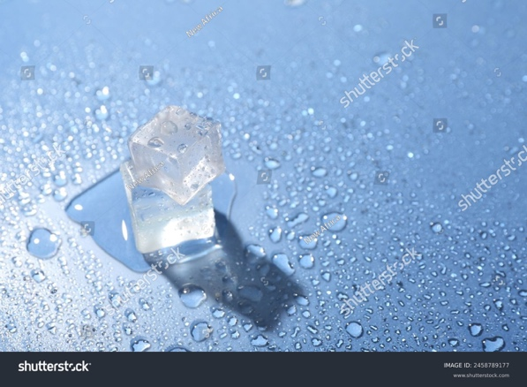
Shutter ID: 2458789177 Shutter ID: 242268304
1.Buz eridiğinde sıvılaşıyor. 2. Mum yandığında ısı açığa çıkıyor.
…………………………………………. …………………………………………
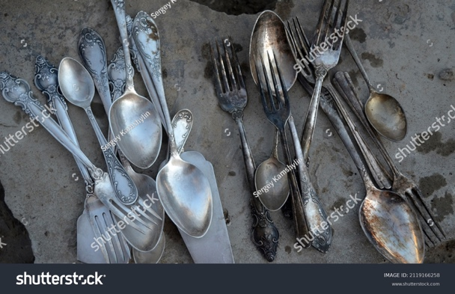
Shutter ID: 2119166258 Shutter ID: 2422660563
3.Gümüş kaşıklar ve çatallar zamanla kararıyor. 4. Odun ufak parçalar haline getirilerek talaş elde ediliyor.
…………………………………………. ………………………………………

